GUSTOS Y OCIOS
Escribe las instrucciones (consignes) y las respuestas (réponses) en tu cuaderno
Actividad 1: Lee el tebeo (bande-dessinée) y contesta las preguntas.
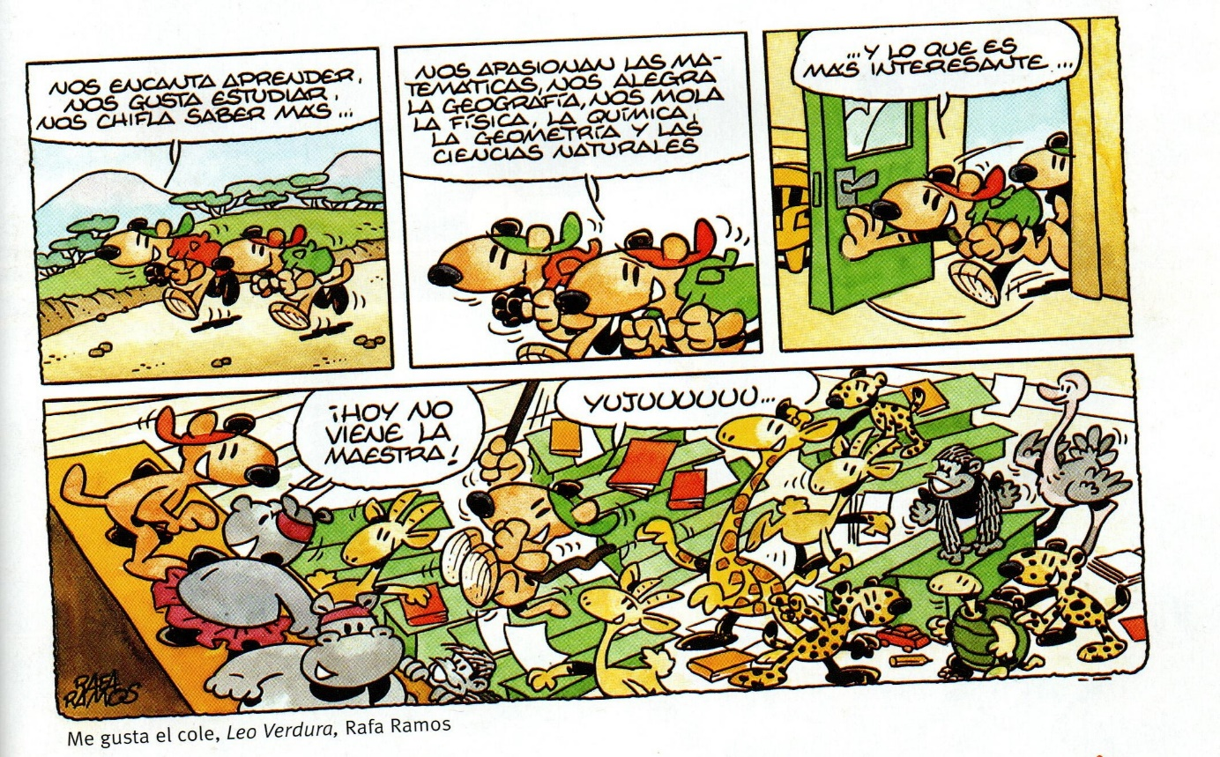
- Busca (Cherche) y escribe los verbos:…………………………………………..
- ¿Qué significan estos verbos para ti?
…………………………………………………………………………………………………
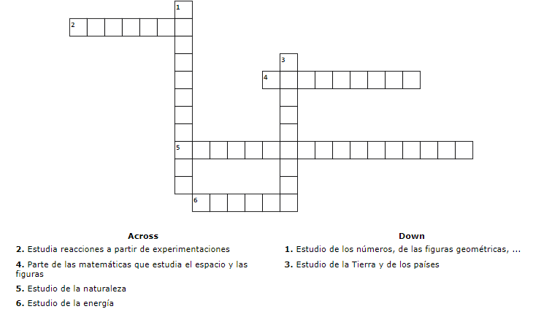
- Busca el vocabulario de las asignaturas (matières) y a partir de este vocabulario, completa el crucigrama (mots-croisés) siguiente:
Horizontal
Vertical
Actividad 2: “Lola, una chica aficionada al fútbol”
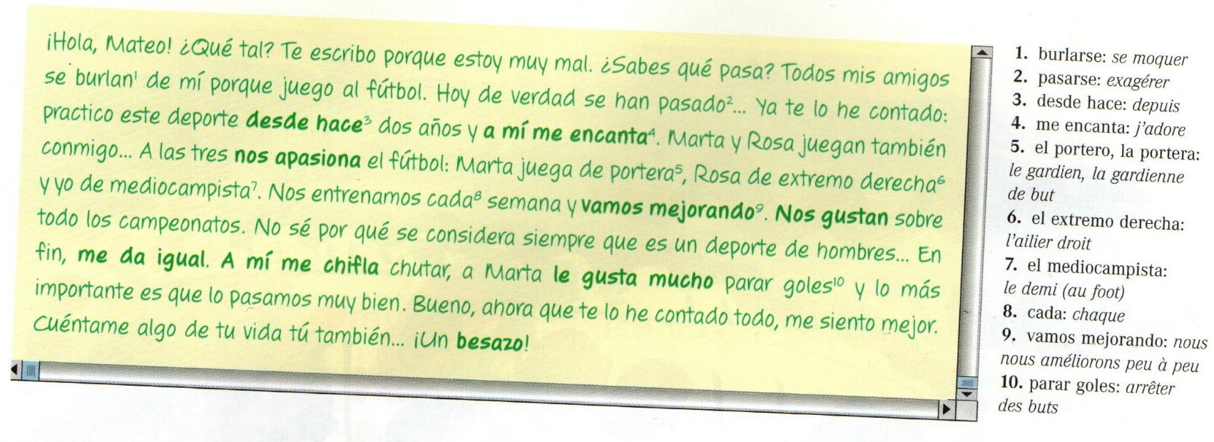
- Lee el mail que Lola le escribe a Mateo.
- Di si es verdadero o falso:
- Lola le escribe a Mateo porque está muy mal.
Verdadero Falso
- Los amigos de Lola la felicitan porque juega al fútbol.
Verdadero Falso
- Lola juega de mediocampista.
Verdadero Falso
- A Lola le gustan los campeonatos.
Verdadero Falso
- A Lola no le gusta chutar.
Verdadero Falso

Actividad 3: Haz el ejercicio siguiente.
Ocios : loisirs
Tabla : planche
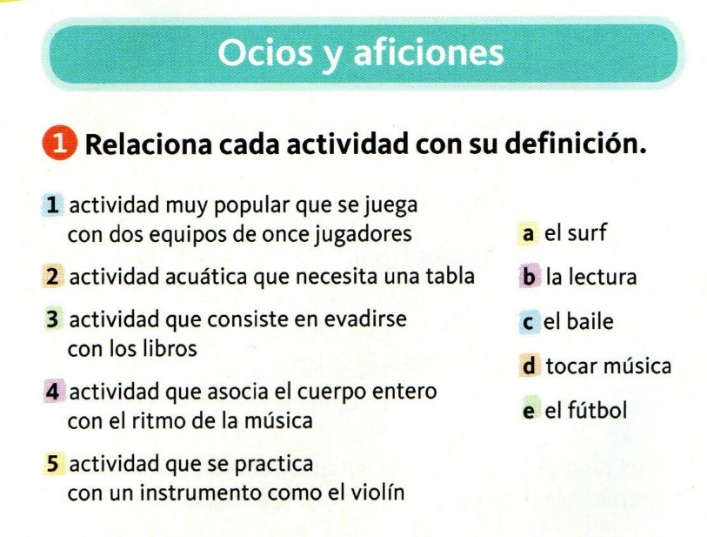
1.
2.
3.
4.
5.

